Міністерство освіти та науки України

Національній технічний універсиет України

«Київський політехнічний інститут»

Лабораторна робота № 2

**МЕТОД ШИФРУВАННЯ ДАНИХ «ШИФР ТРИТЕМІУСА»**

Виконав:

студент 3-го курсу

ТЕФ, групи ТР-21

Самойленко Дмитро

Київ - 2015

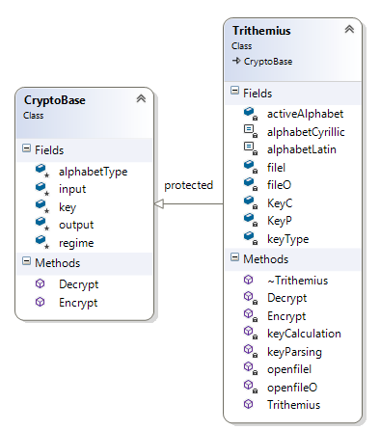Діаграма класів:   
  
  
  
  
  
  
  
  
  
  
  
  
  
  
  
  
  
Фрагмент функціонального коду:

|  |  |
| --- | --- |
| Обробка повідомлення у випадку ключа-формули  if (keyType == "c")  {  for (;;)  {  c = fileI.get();  key = keyCalculation(position);  if (fileI.eof() == true)  break;  c = activeAlphabet.at((activeAlphabet.find(c) + key) % activeAlphabet.length());  position++;  fileO << c;  }  }  Обробка повідомлення у випадку ключа секретної фрази  else if (keyType == "p")  {  int j = 0;  for (;;)  {  c = fileI.get();  if (fileI.eof() == true)  break;  j = position % KeyP.length();  c = activeAlphabet.at((activeAlphabet.find(c) + j) % activeAlphabet.length());  position++;  fileO << c;  }  } | Функція обчислення поточного ключа  int Trithemius::keyCalculation(int position)  {  int key = 0;  for (int i = 0; i < KeyC.size(); i++)  {  key += KeyC[i] * pow(position, i);  }  return key;  } |